Министерство общего и профессионального образования РФ

Московский государственный технический университет имени Н.Э. Баумана

Факультет «Информатика и системы управления»

Кафедра ИУ-1

**Дипломная работа**

«Система управления направлением движения мобильного робота»



*Выполнил: студент группы ИУ1-123*

***Соболев К.В.***

*Научный руководитель:* ***Гаврилов А.И.***

2018 г.

Оглавление

Введение 4

1 Обзор существующих разработок в области управления мобильными роботами. 5

1.1 Основные понятия мобильной робототехники 5

1.2 Классификация мобильных роботов 6

1.3 Методы и алгоритмы управления движением мобильного робота 10

2 Обзор методов идентификации динамических систем 18

3 Описание элементов мобильного робота 18

3.1 Контроллер нижнего уровня 19

3.2 Драйвер моторов 20

3.3 Линейный электромеханический актуатор. 20

3.4 Энкодер актуатора 22

4 Разработка системы управления направлением движения мобильного робота 25

ПриложениеА. Состав научно-учебного стенда «Автомобиль-робот» (с характеристиками) 26

Приложение Б. Принципиальная схема контроллера нижнего уровня WeMos D1. 45

Объектом исследования является конструкция системы управления четырёхколёсным мобильным роботом, построенным по принципу заднеприводного легкового автомобиля на базе электрического квадроцикла Razor dirt quad. Цель работы – разработка системы управления поворотными колесами четырехколесного мобильного робота.

Дипломный проект «Реализация системы управления поворотными колесами мобильного робота» состоит из введения, четырёх глав, дополнительного раздела и заключения.

Во введении освещается актуальность выбранной темы, формулируется цель и задачи исследования. Первая глава посвящена обзору существующих разработок в области реализации систем управления мобильными роботам и в частности управления поворотными колесами. Во второй главе рассматривается описание системы управления, и приводится описание конструкции мобильного робота. В третьей главе проводится разработка системы управления поворотными колесами мобильного робота, и отладка алгоритмов управления на прототипе. Дополнительный раздел содержит описание функциональной безопасности программируемой электронной системы. Заключение содержит основные выводы и результаты выполнения выпускной квалификационной работы.

# Введение

Актуальность использования мобильных роботов возрастает в условиях расширения области задач, выполняемых робототехникой и их усложнением. Роботы применяются во многих сферах деятельности: в медицине, в научных исследованиях, в военных и гражданских отраслях. Использование роботов позволяет обеспечить высокую производительность и точность работы, а также избежать ошибок, свойственных человеку. В связи с этим возрастает роль автоматизированных систем позиционирования и систем интеллектуальной поддержки робота. Устойчивой тенденцией в развитии мобильных роботов является постоянный рост сложности и количества решаемых им задач.

**Целью** данной работы является разработка системы управления поворотными колесами мобильного робота. Для достижения этой цели поставлены следующие задачи:

* Обзор и анализ альтернативных решений в области управления направлением движением мобильного робота, обеспечивающих заданные характеристики движения мобильного робота.
* Провести анализ типовых структур систем управления движением мобильного робота.
* Провести полунатурное моделирование системы управления поворотными колесами мобильного робота, с целью определения эффективных параметров регулятора.
* Реализовать разработанные алгоритмы управления поворотными колесам, с использованием контроллера нижнего уровня.

# Обзор существующих разработок в области управления мобильными роботами.

Мобильные автономные роботы должны постоянно перемещаться для выполнения поставленных перед ними задач, непрерывно получая и обрабатывая информацию, полученную с установленных на них сенсоров. В рамках данной главы приведены основные понятия о робототехнике, описаны основные конфигурации колесных мобильных роботов, а также алгоритмы используемые для планирования движения.

## Основные понятия мобильной робототехники

Существует огромное число мобильных роботов различного назначения, которые используются практически во всех окружающих нас средах, будь то вода, воздух, земля или космос. Несмотря на огромные различия все роботы имеют три основные общие черты, на которые необходимо опираться при проектировании:

1. Все роботы имеют определенный набор механических свойств (форма, размер, используемые материалы и т.д.), необходимых для выполнения поставленных задач.
2. Все роботы имеют определенный набор электронных компонентов. Данный аспект используется для движения (через двигатели), очувствления (электрические сигналы используются для измерения таких вещей, как тепло, звук, положение и состояние энергии) и управления (роботы нуждаются в определенном уровне электрической энергии, подаваемой на двигатели и датчики, для активации и выполнения основных операций).
3. Все роботы содержат определенный уровень компьютерного программного кода. Программы являются основной сущностью робота, так как без программы невозможна работоспособность робототехнической системы. Есть три различных типа роботизированных программ: дистанционное управление, искусственный интеллект и гибрид.

Типичные мобильные роботы имеют следующие компоненты: контроллер, управляющее программное обеспечение датчиков и исполнительные механизмы. Контроллер, как правило, микропроцессор, встроенный микроконтроллер или персональный компьютер (ПК). Программное обеспечение может быть написано, как на языке высокого уровня, так на языке низкого уровня, таких как C, C ++, Pascal, Fortran, Assembler или же специального программного обеспечения в режиме реального времени. Используемые датчики зависят от требований, которые накладываются в зависимости от поставленных перед роботом задач (тактильные датчики, дальномеры, определение местоположения и т.д.).

## Классификация мобильных роботов

Мобильных роботов можно классифицировать по признаку использования в рабочей среде:

* Наземные или домашние роботы, которые обычно принято называть беспилотные транспортные средства (БТС). Наиболее часто встречающиеся это колесные или гусеничные, а также шагающие (человекоподобные или насекомоподобные).
* Транспортные роботы перемещающиеся только в рабочей области
* Воздушные роботы, или как принята называть – беспилотные летательные аппараты (БЛА).
* Подводные работы, или автономные подводные аппараты (АПА).
* Полярные роботы, предназначены для перемещения в снегах.

Перемещение в каждой из этих сред имеет свои отличительные характеристики, которые непосредственно зависят от физических свойств среды. Так как в данной работе рассматривается наземные мобильной робот, то рассмотрим способы перемещения наземных мобильных роботов:

* Конечности или ноги;
* Колесные шасси
* Гусеничные шасси

Конструкция мобильного робота полностью определяется средой, в которой он будет использоваться. А в соответствии с этими параметрами определяется и тип движителя данного робота.

Выбор типа движителя и его размеров является очень сложной задачей. Практически невозможно создать универсальную конструкцию движителя, дающего возможность одинаково уверенно передвигаться в разнообразных условиях окружающей среды: множество видов и свойств оснований, сложные пересечения рельефа местности, необходимость перемещения по элементам сооружений и внутри зданий являются причиной создания большого числа компоновочных схем роботов с различными типами движителей. Основное внимание разработчиков уделяется различным вариантам колесного и гусеничного движителей

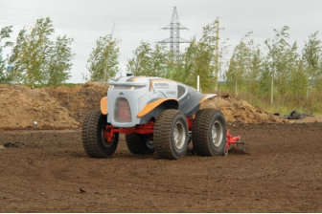

Несколько меньшее внимание уделено шагающему движителю. И существенно меньшее - другим типам (например, роторно-винтовому, аппаратам на воздушной подушке и др., предназначенным для движения по поверхности со специфическими физико-механическими свойствами - заболоченным местам, мелководью, глубокому снегу).

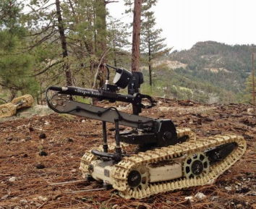

Для каждого типа движителя существует своя область применения. Например, для мобильного робота, предназначенного для использования на труднопроходимой местности, выбирают наиболее универсальный - гусеничный движитель. При использовании робота на дорогах, а также на относительно ровной поверхности, более предпочтительным является колесный вариант транспортного средства. Применение шагающих машин эффективно лишь в среде, где скорость колесного или гусеничного движителя уступает скорости шагающего движителя (например, в горной местности, в очагах разрушений и т.п.). При конструировании обычных транспортных средств параметры движителя оптимизируются для наиболее характерных условий применения и поверхностей движения. Однако, для мобильного робота такая оптимизация невозможна в силу неопределенности условий движения. Поэтому в настоящее время движители роботов конструируются с возможностью адаптации к поверхности движения. В первую очередь это относится к малогабаритным роботам, предназначенным для работ внутри зданий и сооружений, в очагах разрушений, боевым и разведывательным роботам.

Основные свойства мобильного робота, которые следует учитывать при проектировании системы отвечающей за перемещение во внешней среде:

* Скоростные свойства
* Влияние ускорения
* Надежность
* Уровень потребления энергии

Популярные типы шасси колесного мобильного робота:

* Шасси без возможности бокового вращения (рисунок )

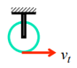

* Шасси с возможностью вращения вокруг вертикальной оси, проходящей через центр колеса (рисунок)

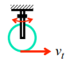

* Шасси с возможность вращения вокруг вертикальной оси, проходящей через ось, не проходящей через центр колеса ( рисунок)

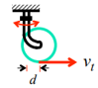

## Методы и алгоритмы управления движением мобильного робота

Классическая структура системы управления МР включает в свой состав следующие структурные единицы:

Стратегический уровень системы управления (система управления поведением) представляет собой интеллектуальную систему, позволяющая реализовать сложные последовательности действий робота, приводящие к решению им поставленной задачи. Стратегический уровень системы управления раскладывает поставленную задачу на более мелкие подзадачи до тех пор, пока она не будет состоять из заданий для тактического уровня системы управления.

Тактический уровень системы управления (система управлением поведением) представляет собой интеллектуальные алгоритмы, решающие задачи движения мобильного робота в среде с препятствиями, а также контурная система управления движением манипулятора робота (ПЗК/ОЗК), в т.ч. интеллектуальные системы обхода препятствий манипулятором робота. На вход тактического уровня системы управления поступают целевые точки как для системы управления движением, так и для манипулятора робота. На выходе – заданные скорости и углы ориентации звеньев.

Нижний (приводной) уровень системы управления (система управления двигателями). Под приводным уровнем подразумевают регуляторы скорости и положения, реализованные внутри микропроцессоров контроллера управления исполнительными механизмами робота. На вход нижнего уровня системы управления поступают задания на скорости и углы поворота звеньев, а на выходе формируются управляющие напряжения для двигателей робота. В последние годы в связи с бурным ростом производительности микроконтроллеров и активным внедрением ПЛИС (программируемых логических матриц) стало модно разрабатывать для нижнего уровня системы управления интеллектуальные регуляторы, инвариантные к инерции нагрузки и самой нагрузке (в пределах мощности двигателя).

Система навигации позволяет роботу определять свое местоположение и ориентацию на карте местности. Данная информация необходима для выбора роботом направления движения к целевой точке

Информационно-измерительная система позволяет роботу получать, и обрабатывать информацию, полученную с различных сенсоров и датчиков. В ряде случаев, на основе обработки информации с нескольких датчиков удается получить новую информацию, например, на основе совместной обработки изображений с двух камер получить стереоизображение, на основе которого вычислить расстояния до препятствий.

Совокупность всех датчиков и сенсоров называют «системой очувствления», к ней относятся: видеокамеры, микрофоны, дальномеры, акселерометры, гироскопы, магнитометры, некоторые датчики обратной связи (например, датчики на колесах).

Пример классической структуры системы управления мобильным роботом показан на рисунке N



*Рисунок 1Классическая структура системы управления МР*

**Система планирования**

Планирование траектории – это одна из наиболее важных задач в навигации автономных роботов. Существует два типа планирования траектории мобильных роботов: глобальное планирование траектории и локальное планирование траектории.

Глобальное планирование траектории включает несколько методов, и все они работают в режиме офф-лайн. Однако этот метод не подходит для навигации в неизвестной динамической среде. Поэтому этот метод включает использование метода локального планирования траектории с использованием датчиков.

Локальное планирование траектории использует информацию датчиков, например, ультразвуковых. Боренстэн и Корен предлагали метод гистограммы векторов для быстродвижущегося мобильного робота, который имеет ультразвуковые датчики. Однако этот метод имеет недостаток, потому что трудно определить скорость и направление мобильного робота в сложных ситуациях. Чтобы решить эту проблему, требуется применение нейронной сети и нечеткой логики.

**Система принятия решений**

Информация, полученная от датчиков, должна быть обработана, и проанализирована – этим занимается система принятия решений (внутреннего управления). Она содержит правила поведения робота в зависимости от времени и информации, поступающей от других систем. Включение робота приводит к тому, что он начинает действовать согласно этим правилам. Под действием понимается управление своими механизмами, включение или отключение моторов, передача и получение информации по системам связи.

Правила поведения роботов содержатся в его памяти в машинных кодах. Но перед этим они создаются людьми сначала в виде алгоритмов, а затем в виде программы на языке программирования. Роботы сами не способны изменять правила своего поведения.

Система принятия решений является «компьютером» робота и может быть реализована на схожих компонентах. Эту систему можно также назвать центральной системой робота.

Функции системы принятия решений в роботах выполняют микроконтроллеры. Микроконтроллер – микросхема, включающая в себя несколько устройств:

* процессор;
* постоянная память;
* оперативная память;
* аналого-цифровые преобразователи;
* широтно-импульсные генераторы.

Процессор выполняет все операции, связанные с логикой и арифметикой, и управляет программами робота.

Постоянная память (постоянное запоминающее устройств (ПЗУ)) является жестким диском робота, в ней хранятся программы и данные, которые не стираются при отключении от питания.

Оперативная память (оперативное запоминающее устройство (ОЗУ)) является памятью быстрого доступа робота, в ней хранятся данные и программы, используемые контроллером в процессе работы.

Аналогово-цифровые преобразователи преобразуют уровни напряжения в числовую форму.

Широтно-импульсные генераторы используются для генерации электрических импульсов определенной частоты и ширины, и служат для управления внешними устройствами, такими как двигатель постоянного тока.

**Система управления исполнительными элементами**

Мобильный робот может непосредственно подчиняться командам оператора, работать по заранее составленной программе либо следовать набору общих указаний с помощью технологии искусственного интеллекта. В качестве исполнительных мобильного робота над которым ведется данная работа используются электрические приводы.

Электрический привод (сокращенно – электропривод) – это электромеханическая система для приведения в движение исполнительных механизмов рабочих машин и управления этим движением в целях осуществления технологического прогресса.

Современный электропривод – это совокупность множества электромашин, аппаратов и систем управления ими. Он является основным потребителем электрической энергии (до 60 %) и главным источником механической энергии в промышленности.

Двигатели разделяют на виды:

* Нерегулируемые, простейшие, предназначенные для пуска и остановки двигателя, работающие в односкоростном режиме;
* Регулируемые, предназначенные для регулирования частоты вращения и управления пуском и торможением электродвигателя для заданного технологического процесса;
* Неавтоматизированные;
* Автоматизированные.

Автоматизированный электропривод в настоящее время получил широкое применение во всех сферах жизни и деятельности общества – от сферы промышленного производства до сферы быта.

Современный электропривод содержит в своем составе систему автоматического управления, которая в простейших случаях осуществляет пуск, отключение двигателя и его защиту, а в более сложных управляет технологическим процессом приводимого в движение механизма. Характерная тенденция в развитии современного машиностроения и производства – упрощение кинематических цепей механизмов при усложнении и совершенствовании систем управления их электроприводами. Происходит постоянное расширение области применения регулируемого электропривода, главным образом за счет количественного и качественного роста регулируемых электроприводов переменного тока.

Рост степени интеграции в микропроцессорной технике и переход от микропроцессоров к микроконтроллерам с встроенным набором специализированных периферийных устройств, сделали необратимой тенденцию массовой замены аналоговых систем управления приводами на системы прямого цифрового управления. Под прямым цифровым управлением понимается не только непосредственное управление от микроконтроллера каждым ключом силового преобразователя (инвертора и управляемого выпрямителя, если он есть), но и обеспечение возможности прямого ввода в микроконтроллер сигналов различных обратных связей (независимо от типа сигнала: дискретный, аналоговый или импульсный) с последующей про­граммно-аппаратной обработкой внутри микроконтроллера. Таким образом, система прямого цифрового управления ориентирована на отказ от значительного числа дополнительных интерфейсных плат и создание одноплатных контроллеров управления приводами.

Регулирование скорости – это принудительное изменение скорости электропривода, в зависимости от требований технологического процесса.

Регулирование угловой скорости двигателя постоянного тока может осуществляться несколькими способами:

* Регулирование с помощью сопротивления в цепи якоря. Этот способ применяется при невысоких требованиях к показателям качества регулирования скорости, отличаясь в то же время универсальностью и простотой реализации.
* Регулирование изменением магнитного потока. Находит широкое применение в ЭП вследствие простоты его реализации и экономичности, так как регулирование осуществляется в относительно маломощной цепи возбуждения двигателя и не сопровождается большими потерями мощности.
* Регулирование изменением напряжения якоря. Изменение частоты вращения происходит в сторону уменьшения от основной, т.к. напряжение, прикладываемое к якорю, в большинстве случаев, может изменяться тоже только вниз от номинального. Плавность регулирования определяется плавностью изменения питающего напряжения.
* Импульсное регулирование. На двигатель с помощью импульсного прерывателя периодически подаются импульсы напряжения определенной частоты. В период времени t, когда электронный ключ замкнут, питающее напряжение U подается полностью на якорь двигателя, и ток через него увеличивается. Когда электронный ключ разомкнут, с якоря снимается питающее напряжение. При этом ток якоря уменьшается. Период Т примерно в два раза меньше постоянной времени цепи якоря. Поэтому за время импульса t ток в двигателе не успевает возрасти, а за время T-t уменьшится. Среднее значение напряжения, подаваемого на обмотку якоря Ua =Ucp =U/T=αT, где α=t/T коэффициент регулирования напряжения. Среднее напряжение Ucp, подаваемое на двигатель, регулируют путем изменения либо продолжительности периода Т между подачей управляющих импульсов на электронный ключ при t=const (частотно-импульсное регулирование), либо путем изменения времени t при T=const (широтно-импульсное регулирование). Используют также комбинированное регулирование, при котором изменяется как Т, так и t.

Перейдем к рассмотрению методов управления МР. Для начала рассмотрим программное управление. Начиная с середины двадцатого столетия, активно ведутся исследования в области синтеза законов управления. Наиболее распространёнными методами синтеза законов управления РТС являются параметрические методы. В параметрических методах синтеза законов управления необходимо задать формальное описание типовой структуры регулятора с параметрами, значения которых зависят от конкретной области применения. Результатом параметрического синтеза системы управления является пропорционально интегрально дифференциальный регулятор или ПИД-регулятор.

u(t)=𝐾п∗𝑒(𝑡)+𝐾д∗𝑑𝑒𝑑𝑡+𝐾и∗∫𝑒(𝑡)𝑑(𝑡),𝑡0 (1.1)

где Kп, Кд, Ки – коэффициенты, соответственно, пропорциональной, дифференциальной и интегральной составляющих сигнала e(t); e(t)- сигнал ошибки в данном контуре управления (например, положения, скорости или крутящего момента).

В данном регуляторе пропорциональный элемент отвечает за подавление отклонения стабилизируемой величины от желаемого значения в текущий момент времени. Интегральный элемент отвечает за подавление статической ошибки стабилизируемой величины. Дифференциальный элемент ПИД-регулятора отвечает за подавление динамически изменяемых возмущений стабилизируемой величины. Существуют частные реализации ПИД- регулятора, а именно: П-регулятор, И-регулятор, ПД-регулятор и ПИ-регулятор, которые применяются в тех случаях, когда реализация всех составляющих данного регулятора нецелесообразна.

# Обзор методов идентификации динамических систем

# Описание элементов мобильного робота

В качестве объекта управления была выбрана модель заднеприводного электрического электро-квардроцикла Razor dirt quad (см. рисунок N).

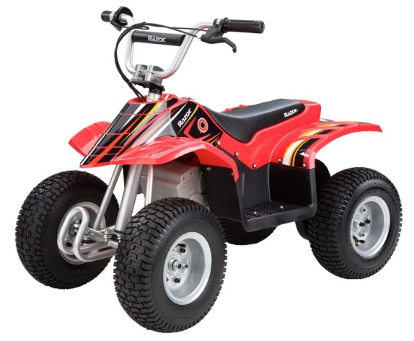

Квадроцикл способен развивать скорость до 20км/ч, имеет регулируемый угол поворота руля, акселератор для контроля скорости, 13-дюймовые шины с высоким протектором, Мотор и зубчатую передачу с высоким крутящим моментом. Габаритные размеры модели представлены в таблице N.

|  |  |
| --- | --- |
| Параметр | Значение, мм |
| Длина | 1030 |
| Ширина | 600 |
| Высота | 830 |
| Колесная база | 700 |
| Диаметр шин | 330 |

Таблица 1 - Габаритные размеры модели Razor dirt quad

## Контроллер нижнего уровня

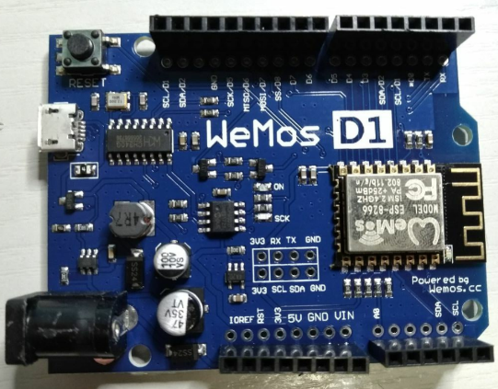В качестве управляющего контроллера был выбран WeMos. Основные технические характеристики контроллера приведены в таблице.

Рисунок 1 Контроллер WeMos D1

**Основные технические характеристики контроллера WeMos D1.**

|  |  |
| --- | --- |
| Микроконтроллер | ATmega328 |
| Рабочее напряжение | 5 В |
| Входное напряжение (рекомендуемое) | 9-24 В |
| Цифровые Входы/Выходы | 11 |
| Аналоговые входы | 1 |

Принципиальная схема контроллера приведена в приложении Б.

## Драйвер моторов

В качестве драйвера для управления мотором актуатора был выбран контроллер Pololu.

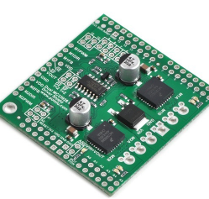

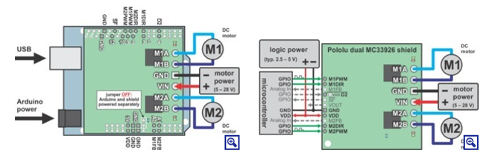

Основные технические характеристики приведены в таблице

|  |  |
| --- | --- |
| Минимальное рабочее напряжение | 5В |
| Максимальное рабочее напряжения | 28В |
| Выходной ток на канал | 3А |
| Максимальная частота ШИМ | 20кГц |
| Логическое напряжение | 2.5-5.5В |

## Линейный электромеханический актуатор.

В качестве исполнительного устройства был выбраy линейный электромеханический актуатор LAM3. Линейный актуатор LAM3 состоит из двигателя постоянного тока, редуктора и винта, интегрированные в единый механизм компактного размера для совершения линейных перемещений.

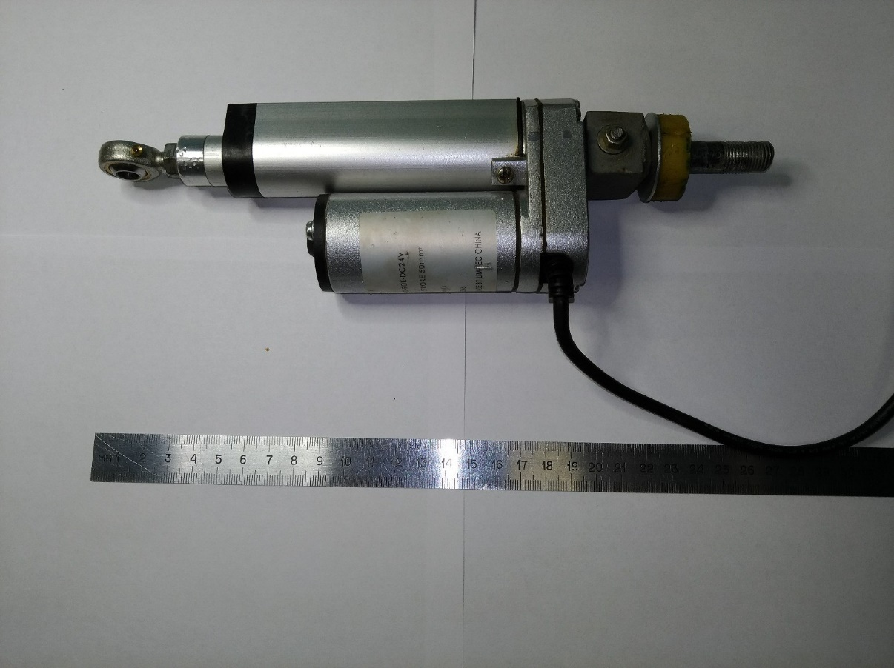

Рисунок 2 Актуатор LAM3 вид спереди

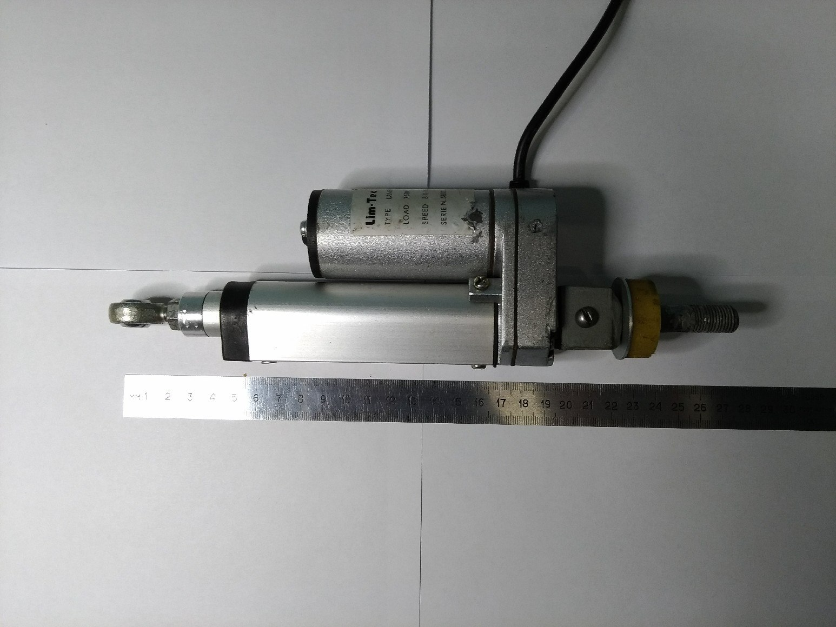

Рисунок 3Актуатор LAM3 вид сзади

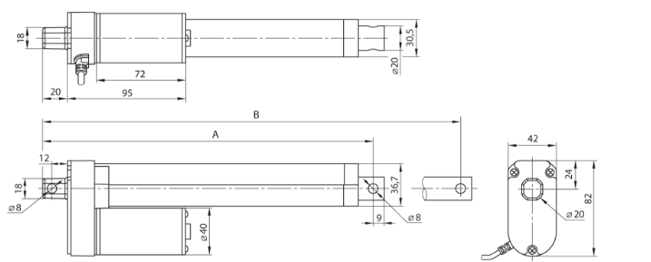

Рисунок 4 Схема актуатора LAM3

Основные технические характеристики актуатора LAM3 приведены в таблице

|  |  |
| --- | --- |
| Напряжение питания двигателя | 24 В |
| Усилие | 240 Н |
| Максимальная длина хода | 300 мм |
| Скорость движения | 25 мм/с |
| Номинальный ток | 1.9А |

## Энкодер актуатора

В качестве датчика линейного положения был выбран ДП-100

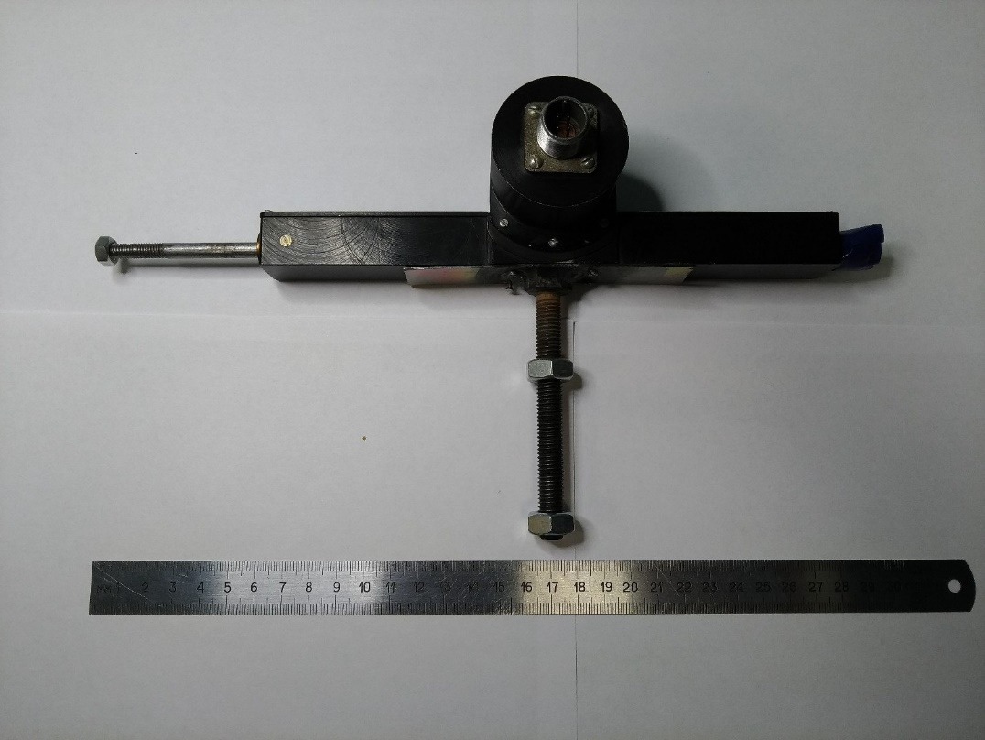

Рисунок 5 Датчик линейного положения ДП-100 вид спереди

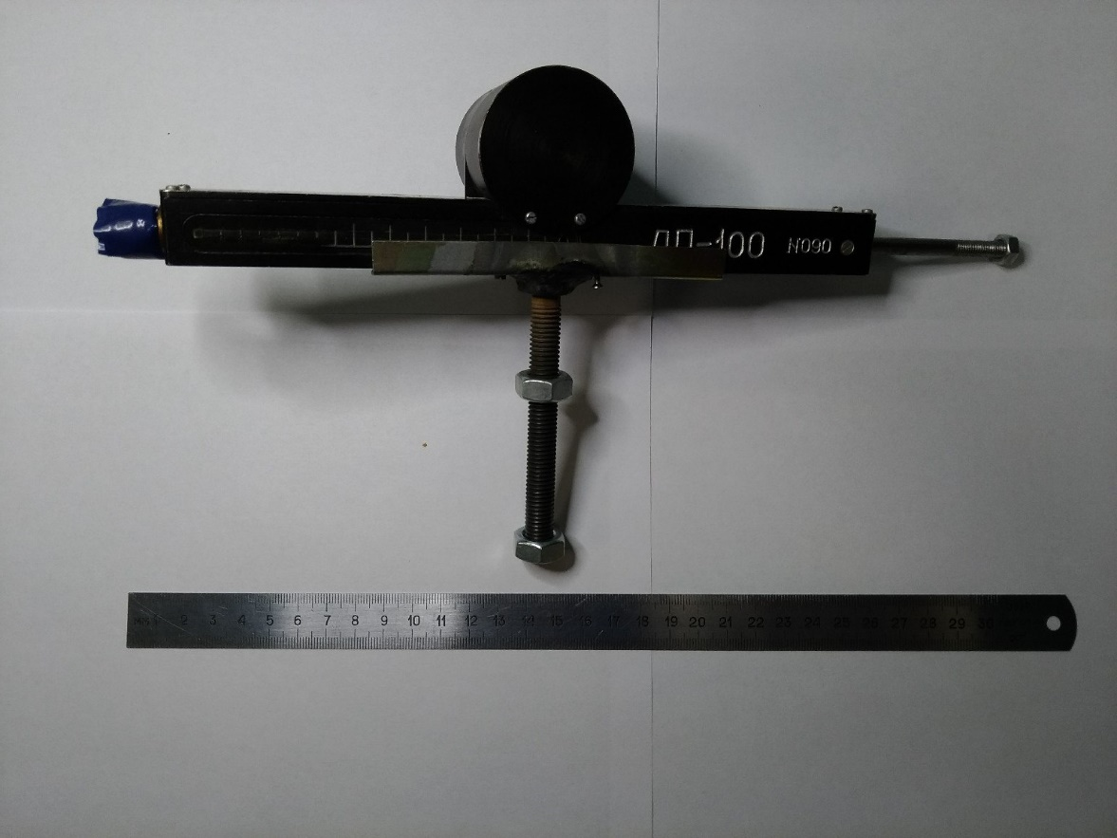

Рисунок 6 Датчик линейного положения ДП-100 вид сзади

Основные технические характеристики ДП-100

|  |  |
| --- | --- |
| Число импульсов на один оборот | 100 |
| Напряжение питания | 12 В |
| Ток потребления | 15 мА |
| Рабочий диапазон температур | -40…+50 С |

На квадроцикл было установлено дополнительное оборудование:

* лазерные сканеры для построения карты местности и определения высот низких и высоких препятствий;
* промышленный контроллер для машинного зрения;
* жесткий диск;
* видеокамера с возможностью поворота;
* сканер ближнего диапазона для определения препятствий непосредственно на пути робота;
* 3G роутер для связи с роботом на расстояниях, превышающих 200 метров;
* Wi-Fi точка доступа для высокоскоростной связи с роботом на небольших расстояниях;
* всенаправленная Wi-Fi 2x2 MIMO антенна;
* усиление 13 dBi;
* аккумулятор свинцовый 12В-52Ач;
* программируемый блок управления шаговым двигателем;
* инерциальные модули;
* Приемник спутниковых навигационных сигналов;

Полный список оборудования и его технические характеристики представлены в приложении А.

Модель управления направлением движения мобильного робота

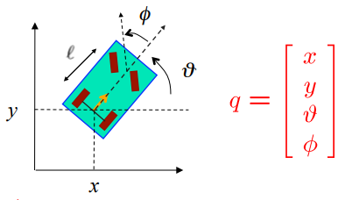

# Разработка системы управления направлением движения мобильного робота

# ПриложениеА. Состав научно-учебного стенда «Автомобиль-робот» (с характеристиками)

|  |  |  |  |  |  |
| --- | --- | --- | --- | --- | --- |
| № п/п | Наименование оборудования | единица измерения | Количество единиц | Назначение/описание | Характеристики |
| **I.** | **Научно-учебный стенд «Автомобиль-робот» в составе:** | **шт.** | **1** |  |  |
| 1 | Электрический квадроцикл Razor dirt quad | шт. | 1 | Основа автомобиля-робота | |  |  | | --- | --- | | Двигатель | 350В | | Привод | Задний | | Ведущих колёс | 2 | | Колеса с протектором | диаметр 13 дюймов | | Тормоза | дисковые на задней оси | | Посадочное место | 1 | | Максимальная скорость (не менее) | 16 км/ч | | Аккумулятор (не менее) | 2 x 12В 7 А/ч | | Время полной зарядки (не более) | 8 часов | | Время зарядки наполовину | 2 часа | | Максимальный уклон | 17% | | Запас хода (не менее) | 60 минут | | Вес (не более) | 40±2 кг | | Полная защита от влаги |  | | Регулируемый руль |  | | Максимальная нагрузка (не менее) | 55 кг | |
| 2 | Лазерный сканер HOKUYO UTM-30LX-EW | шт. | 1 | 2D ЛИДАР для построения карты местности и определения высоких препятствий. Угол обзора 270 градусов. Расстояние – 30 метров. | * Диапазон измерения (не менее): 30м * Cектор сканирования (не менее): 270° * Разрешение (не менее): 0,25° * Скорость сканирования (не менее): 25мс/скан. * Габаритные размеры (не более): 62х62х87мм * Вес (не более): 370г * Потребляемый ток (не более): 0.7-1.0А * Напряжение питания: 12В * Интерфейс: Ethernet 100 Base-TX (Auto-negotiation) TCP/IP |
| 3 | Лазерный сканер HOKUYO UBG-04LX-F01 | шт. | 1 | 2D ЛИДАР для определения низких препятствий непосредственно на пути робота. Угол обзора 240 градусов. Расстояние – 5 метров. | * Диапазон измерения (не менее): 5,6м * Cектор сканирования (не менее): 240° * Разрешение (не менее): 0,36° * Скорость сканирования (не менее): 100мс/скан. * Габаритные размеры (не более): 60х75х60мм * Вес (не более): 185г (260г с кабелем 1м) * Потребляемый ток (не более): 350мА * Напряжение питания: 5В * Интерфейс: USB 2.0 + RS232 |
| 4 | Advantech  UNO-2184G | шт. | 1 | Высокопроизводительный промышленный контроллер для машинного зрения, построения карты местности и расчета траектории | * Процессор:Intel Celeron 847/807UE/Core i7-2655LE, 1.1 GHz/1.0 GHz/2.2 GHz; * ОЗУ: 4 GB/8 GB DDR3 SDRAM; * Накопители: SATA 2.5" HDD, CompactFlash; * Питание: 9 ~ 36 VDC (e.g +24V @ 3A) (Min. 72W), AT/ATX; * 3 видеопорта (DVI, HDMI и Display Port), поддержка двух дисплеев * шесть USB 2.0 портов * два Mini PCIe сокета и слот для SIM-карты для поддержки WLAN, 3G, GPRS и GPS * четыре гигабитных LAN-порта, поддерживающих отказоустойчивость, агрегирование каналов и балансировку нагрузки; * два COM-порта, поддерживающих RS-232,422 & 485, управление потоком передачи данных * порт Power e-SATA * Порты Ethernet:4 x 10/100/1000Base-T Ethernet; * Аудио: Mic in, Line in, Line out; * Сторожевой таймер; * Диапазон рабочих температур: -10 ~ 60°C (14 ~ 140°F). * класс защиты IP40 |
| 5 | SSD SAMSUNG 840 MZ-7TD250BW, 250Гб, SATA III | шт. | 2 | Твердотельный жесткий диск для установки в контроллер и ноутбук оператора | |  |  | | --- | --- | | Тип жесткого диска: | SSD | | Форм-фактор: | 2.5 " | | Объем накопителя (не менее): | 250 Гб | | Интерфейс: | SATA III | | Максимальная скорость чтения (не менее): | 530 Мб/с | | Максимальная скорость записи (не менее): | 240 Мб/с | | Скорость произвольного чтения (4KB) (IOPS) (не менее): | 95000 | | Скорость произвольной записи (4KB) (IOPS) (не менее): | 44000 | | Толщина: | 7 мм | |
| 6 | IP-камера AXIS M5014 PTZ | шт. | 1 | Видеокамера купольного типа с возможностью дистанционного управления поворотом. | IP-камера поворотная (PTZ), MotionJPEG/H/264, 30 кдр/сек, 1280х720 (HDTV 720p), ZOOM 3-х цифр., автофокус, поворот +/-180°, наклон 90°, 1.4лк, 25 предустановок, PoE, патрулирование, одноканальный звук, встроенный микрофон, детектор звука, слот для SD-карт, HTTPS, IEEE 802.1X контроль, IPv6, встроенный WEB-сервер, класс защиты IP51   |  |  | | --- | --- | | Чувствительный элемент | 1/4-дюймовый КМОП | | Разрешение (не менее) | 1280х800 | | Стандарт сжатия видео | H.264 и MJPEG | | Скорость передачи, к/сек (не менее) | до 30 | | Чувствительность, лк (не менее) | 1.4 | | Скорость затвора, сек (не менее) | от 1/25000 до 1/6 | | Объектив, вариофокальный f, мм | 3.6 | | Поворот/наклон, град (не менее) | ±180/100 | | Аудио | двунаправленный; встроенный микрофон | | Вход тревоги/ Выход тревоги | 1/1 | | Сетевой интерфейс | 10Base-T/100Base-TX | | Напряжение питания, B | PoE | | Рабочая температура, °С (не менее) | 0…+50 | | Габаритные размеры, мм (не более) | 56х130 | |
| 7 | Сенсор Microsoft Kinect for Windows L6M-00008 | шт. | 1 | 3D сканер ближнего диапазона для определения препятствий непосредственно на пути робота | - Сенсор Kinect для Windows  - Рабочая зона (не менее) 1.8 м  - Встроенный микрофон (для распознавания голосовых команд)  - Размеры (ШхВхГ) (не более): 280х73х72 мм |
| 8 | 3G роутер TELEOFIS GTX300-S | шт. | 1 | Предназначен для связи с роботом на расстояниях, превышающих 200 метров. Использует для связи базовые станции сотовых операторов. | * Диапазон GSM : 900/1800 МГц (850/900/1800/1900МГц) * Диапазон UMTS : 900/2100МГц (900/1900/2100МГц) * Передача данных:   + HSUPA   + HSDPA   + UMTS   + EDGE   + GPRS * Скорость передачи данных (не менее):   + 21 Мбит/сек входящий канал   + 5,76 Мбит/сек исходящий канал * Опциональный Wi-Fi интерфейс * Сетевые функции: NAT, QoS, IPsec, OpenVPN, GRE, IPIP, EoIP, PPTP, PPPoE, L2TP, VLAN, MPLS и др. * Интерфейсы Ethernet, RS-232 и USB Host * Температура рабочая: -25...60°С * Габариты корпуса (не более): 112х180х32 мм * Питание 10-28V DC * Питание Power over Ethernet:  10..28V DC |
| 9 | Ubiquiti RocKet M5 | шт. | 2 | Wi-Fi точка доступа для высокоскоростной связи с роботом на небольших расстояниях | |  |  |  |  |  |  |  |  |  |  |  |  |  |  |  |  |  |  |  |  |  |  |  |  |  |  |  |  | | --- | --- | --- | --- | --- | --- | --- | --- | --- | --- | --- | --- | --- | --- | --- | --- | --- | --- | --- | --- | --- | --- | --- | --- | --- | --- | --- | --- | |  | |  |  | | --- | --- | | Общие характеристики |  | | Тип | Wi-Fi точка доступа | | Стандарт беспроводной связи | 802.11n, частота 5 ГГц | | Поддержка MIMO | есть | | Память |  | | Объем оперативной памяти (не менее) | 64 Мб | | Объем флеш-памяти (не менее) | 8 Мб | | Дополнительно |  | | Возможность установки вне помещения | есть | | Флэш-память | есть | | Размеры (не более) (ШxВxГ) | 160x30x80 мм | | Вес (не более) | 500 г | | Дополнительная информация | 1х10/100 BASE-TX (кат.5, RJ-45), Ethernet интерфейс; два разъема RP-SMA для подключения внешней антенны, рабочая температура от -30 градусов до +75 градусов | | |
| 10 | Ubiquiti AirMax Omni 5G13 | шт. | 2 | Всенаправленная Wi-Fi 2x2 MIMO антенна, усиление 13 dBi | |  |  | | --- | --- | | Частота | 5.45 - 5.85 GHz | | КУ (не менее) | 13 dBi | | Угол излучения в горизонтальной плоскости | 7 deg | | Максимальный КСВ | 1.5:1 | | Размеры (не более) | 158 x 98 x 834 mm | | Вес (не более) | 0.82 kg | | Ветровая нагрузка (не менее) | 125 mph | | Поляризация | Биполярная | | Максимальная мощность (не менее) | 25 дб | |
| 11 | MIO54 | шт. | 1 | Зарядное устройство 12 В | Зарядное устройство для аккумуляторных батарей (АКБ) на 12 В с автоматическим изменением силы тока и электронным обслуживанием батареи:   * Защита от переполюсовки и искрения, защита от перезарядки. * Возможность одновременной 5-ти ступенчатой автоматической зарядки 4-х разных АКБ. * Устройство не только эффективно заряжает АКБ, но и продлевает их жизнеспособность. * Питание: 220 В АС; * Вес (не более): 8,5 кг; * Шнур: зарядные кабели 183 см каждый; * Максимальный ток: зарядки 5 ампер; * Размеры (не более) (Д*Ш*В): 48.25 см X 18 см X 10 см; * Функции: Зарядка АКБ 12В SLI, AGM, GEL. |
| 12 | CTEK MULTI XT 4000 | шт. | 1 | Зарядное устройство 24 В | Автоматическое зарядное устройство для работы со свинцово-кислотными батареями 24 В следующих типов - AGM, GEL(большую часть), WET, VRLA, MF и Ca/Ca.   * Обратный ток с незначительными утечками. * Минимизация отклонения силы тока и напряжения. * Защита от ошибки подключения с неправильной полярностью (переполюсовки). * Защита от скачков напряжения в сети * Защита от короткого замыкания. * Рабочее напряжение от 170 до 260 Вольт. * Есть «Зимний Режим», рекомендуемый для зарядки батарей при температурах ниже 5 °C  |  |  | | --- | --- | | Выходное напряжение, В | 28.8, 29.4, 31.4 | | Зарядный ток, А | 4 | | Габариты (не более) (мм) | 191х89х48 | | Вес (не более) (гр) | 800 | | Входное напряжение | 170-260 | | Диапазон заряжаемых емкостей, Ач | 8-100 | |
| 13 | BOSCH S5 001 SILVER PLUS | шт. | 4 | Аккумулятор свинцовый 12В-52Ач | |  |  | | --- | --- | | Напряжение: | 12V | | Емкость (не менее) А/ч: | 52 | | Пусковой Ток, А: | 520 | | Полярность: | [ - +] Обратная | | Тип Клемм: | T1 Европейский | | ГабаритыАКБ (не более): | 207x175x175 | | Тип Корпуса: | Европа | |
| 14 | CHA005-POS | шт. | 4 | Клемма на аккумулятор плюсовая | Плюсовая аккумуляторная клемма, металл-позолота.  Размеры кабельных вводов: 1х OGA (8,2мм); 1 х 4GA (5,2мм); 2 х 8GA (3,3мм). |
| 15 | CHA005-NEG | шт. | 4 | Клемма на аккумулятор минусовая | Минусовая аккумуляторная клемма, металл-позолота.  Размеры кабельных вводов: 1 х OGA (8,2мм); 1 х 4GA (5,2мм); 2 х 8GA (3,3мм). |
| 16 | ELC57-63 | шт. | 1 | Шаговый актуатор | * погрешность шага винта не более 0.015мм; * эффективность винта достигает 85%, зависит от нагрузки; * длительный срок службы винта и гайки: до 5млн. циклов; * полный шаг – 1,8°. Максимальное количество микрошагов на оборот 3200.  |  |  | | --- | --- | | Шаг винта, мм | 5,08 | | Перемещение за 1 шаг, мм | 0,025 | | Размер двигателя (не более), мм | 57x57 | | Рекомендуемый ход, мм | 63 | | Максимальное осевое усилие на штоке, Н | 650 | | Номинальный ток двигателя, А | 1,0 | |
| 17 | SMSD-1.5 | шт. | 1 | Программируемый блок управления шаговым двигателем | * Возможность подключения к контроллеру SMC -3; * Возможность работы в ручном режиме; * Автоматический останов шагового двигателя при поступлении сигнала от аварийного датчика; * Автоматическое переключение направления вращения двигателя при поступлении сигнала от датчика реверса; * Возможность синхронизации работы нескольких блоков SMSD. * Количество каналов управления шаговыми двигателями -1; * Диапазон частот импульсов перемещения ШД - 1 - 10000Гц; * Точность установки частоты - не хуже 0,2%; * Напряжение питания - 9 - 31В; * Максимальный выходной ток - 1,5А; * Количество дополнительных входов для получения сигналов от внешних устройств и датчиков - 3 (два для синхронизации с внешними устройствами и один - для поиска начального положения); * Дополнительный выход для подачи сигналов внешним устройствам Ж * Режимы дробления шага - 1, 1/2, 1/4, 1/8, 1/16 |
| 18 | Инерциальный модуль STIM300 с комплектом отладочного оборудования | шт. | 1 | Инерциальный модуль STIM300 (фирма Sensonor AS (Норвегия)). Содержит трехосевой прецизионный МЭМС гироскопа, 3 высокостабильных акселерометра и 3 инклинометра. Комплект отладочного оборудования.  STIM300 — миниатюрный высокостабильный модуль «тактического» класса, содержащий в ударопрочном корпусе функционально законченный блок из 3-осевого гироскопа и 3-осевого акселерометра. Цифровая обработка данных производится «на борту», пользователю для изменения настроек фильтров, частоты выборки, размерности выходных единиц, выходных форматов, подачи внешних синхросигналов, обмена данными доступен интерфейс RS422. | Основные характеристики:   * Диапазон измерений (не менее): ±400 °/с (гироскопы); ±10g (акселерометры), ±1,7g (инклинометры) * Статистическая ошибка (не более): 0,5 °/ч; 0,05 мg * Случайный уход (не более): < 0,15 °/√ч; 0,06 м/с/√ч * Частота выборки (не менее): 2000 Гц * Напряжение питания 5 V * Потребляемая мощность (не более) nom 1,5 W (max 2 W) * время запуска (не более) <1 с * рабочий температурный диапазон (не менее): −40°C to +85°C * Вес (не более) 55г * Объем (не более) 35см3 * Встроенная самодиагностика * Интерфейс RS-422 * Не подлежит ITAR контролю за поставками.   Характеристики гироскопов:   |  |  |  |  | | --- | --- | --- | --- | | Параметр | Комментарий | Значение | Размерность | | Диапазон измерений (не менее) |  | ±400 | °/с | | Разрешающая способность (не менее) |  | 24 | бит | |  |  | 0,22 | град/ч | | Масштабный фактор |  | ±500 | ppm | | Нелинейность (не более) | ±200 град/с | 25 | ppm | |  | ±400 град/с | 50 | ppm | | Полоса пропускания (-3dB) |  | 262 | Гц | | Частота выдачи информации (не менее) |  | 2000 | Гц | | Задержка сигнала (не более) | LP-filter -3dB = 262Hz | 1,5 | мс | | Смещение нулевого сигнала (не более) | Min/Max | -250/250 | град/ч | | Смещение нулевого сигнала за счет температуры (не более) | Температура постоянная | 5 | град/ч | | Смещение нулевого сигнала при изменении температуры (не более) | С/мин | 10 | град/ч | | Стабильность смещения  нулевого сигнала (не более) | Распределение Аллана, 25С | 0,5 | град/ч | | Средне-квадратическое  отклонение угловой скорости (не более) | Распределение Аллана, 25С | 0,15 | град/ч | | Влияние линейного ускорения (не более) | с компенсацией  без компенсации | 1  15 | град/ч/g | | Коэффициент поправки на  вибрацию | Частота1000Гц | 0,1 | град/ч/g2  (СКО) | | Углы невыставки (не более): |  | 1 | мрад | |
|  |  |  |  |  | Характеристики акселерометров:   |  |  |  |  | | --- | --- | --- | --- | | Параметр | Комментарий | Значение | Размер-ность | | Диапазон измерений (не менее) |  | ±10 | g | | Разрешающая способность (не менее) |  | 24 | бит | |  |  | 1,9 | μg | | Масштабный фактор |  | ±300 | ppm | | Нелинейность (не более) | ±10g | 100 | ppm | | Полоса пропускания (-3dB) | LP-filter -3dB = 262Hz | 214 (min 90) | Гц | | Частота выдачи информации (не менее) |  | 2000 | Гц | | Задержка сигнала (не более) | LP-filter -3dB = 262Hz | 6,5 | мс | | Смещение нулевого сигнала от запуска к запуску (не более) | Min/Max | -0,75/0,75 | mg | | Смещение нулевого сигнала при изменении температуры (не более) | С/мин | ±2 | mg rms | | Стабильность смещения  нулевого сигнала (не более) | Распределение Аллана, 25С | 0,05 | mg | | Стабильность смещения по скорости (не более) | Распределение Аллана, 25С | 0,06 | m/s/√hr | | Углы невыставки (не более): |  | 1 | мрад |   Характеристики инклинометров:   |  |  |  |  | | --- | --- | --- | --- | | Параметр | Комментарий | Значение | Размер-ность | | Диапазон измерений (не менее) |  | ±1,7 | g | | Разрешающая способность (не менее) |  | 24 | бит | |  |  | 0,2 | μg | | Масштабный фактор | ±1g | ±500 | ppm | | Нелинейность (не более) | ±1g | 500 | ppm | | Полоса пропускания (-3dB) |  | 17 | Гц | | Частота выдачи информации (не менее) |  | 2000 | Гц | | Задержка сигнала (не более) | LP-filter -3dB = 262Hz | 15 | мс | | Смещение нулевого сигнала от запуска к запуску (не более) | Min/Max | -0,75/0,75 | mg | | Смещение нулевого сигнала при изменении температуры (не более) | С/мин | ±2 | mg rms | | Стабильность смещения  нулевого сигнала (не более) | Распределение Аллана, 25С | 0,06 | mg | | Стабильность смещения по скорости (не более) | Распределение Аллана, 25С | 0,08 | m/s/√hr | | Углы невыставки (не более): |  | 1 | мрад | |
| 19 | Инерциальный модуль ADIS16488 с комплектом отладочного оборудования | шт. | 1 | Инерциальный модуль ADIS16488  на базе МЭМС-технологий  (Analog Devices Inc. (США)). Содержит трехосевой гироскоп, трехосевой акселерометр, трехосевой магнитометр и датчик давления. Комплект отладочного оборудования. | * трехосевой цифровой гироскоп, динамический диапазон (не менее) ±450°/sec * Неортогональность <±0.05° * стабильность дрейфа во включении (не менее) 6°/hr * случайная составляющая дрейфа (не более) 0.3°/√hr * нелинейность (не более) 0.01% * трехосевой цифровой акселерометр, диапазон измерения (не менее) ±18 *g* * информация по трем осям о приращении угла, приращении скорости * трехосевой цифровой магнитометр, диапазон измерения (не менее) ±2.5 gauss * цифровой датчик давления, диапазон измерения (не менее) от 300 mbar до 1100 mbar * быстрый запуск , диапазон измерения (не менее), ~500 ms * заводская калибровка чувствительности, смещения нуля и погрешностей установки осей * рабочий температурный диапазон (не менее): −40°C to +70°C * SPI-совметимый серийный интерфейс * встроенный датчик температуры * программируемые настройки и управление * автоматическая и ручная коррекция смещения нуля * 4 блока фильтров с конечной импульсной характеристикой, 120 параметров настройки * цифровой ввод/вывод: сигнальный индикатор готовности, внешний таймер * сигнальный индикатор мониторинга внешних условий * энергосберегающий «спящий» режим * вход для опционального эталонного таймера: до 2.4 kHz * самодиагностика * однополоярное питание: от 3.0 V до 3.6 V * ударная нагрузка (не менее) до 2000 *g* * рабочий температурный диапазон (не менее): −40°C to +85°C * вес <50г |
| 20 | Приемник спутниковых навигационных сигналов на чипсете SiRFV | шт. | 1 | Приемник спутниковых навигационных сигналов SiRFV фирмы SiRF Technology Holdings, Inc. (США). | На одном чипе ARM11 процессор (500/664 MHz), автономное DSP-ядро для обработки сигналов GPS и Galileo с технологией SiRFAlwaysFix, контроллеры памяти DDR, DDR2, SD/MMC/MMC+ и NAND, аудио ЦАП, контроллер сенсорной панели, акселератор пост-обработки видео, USB 2.0   |  |  | | --- | --- | | Чипсет | SiRF V | | Поддержка взаимодействия с системами SBAS (WAAS, EGNOS, MSAS, GAGAN) | Да | | Чувствительность (не менее) | -161 дБм | | Максимальная частота обновления (не менее) | 10 Гц | | Температурный диапазон (не менее) | -20ºС ... +70ºС | |
| 21 | Приемник спутниковых навигационных сигналов на чипсете MTK3333 | шт. | 1 | Приемник спутниковых навигационных сигналов MTK3333 MediaTek Inc. (Тайвань) | |  |  | | --- | --- | | Чипсет | MT3333 | | Поддержка взаимодействия с системами SBAS (WAAS, EGNOS, MSAS, GAGAN) | Да | | Чувствительность (не менее)  определение  слежение | -148 дБм  -165 дБм | | Потребляемый ток (не более):  в режиме определения  в режиме слежения | 35 мА  30 мА | | Время захвата (не более):  при горячем старте вне помещения  при холодном старте вне помещения | 1 c  35 c | | Максимальная частота обновления | 10 Гц | | Точность 2D локализации (не менее)  при автономной работе  при использовании систем SBAS | 3 м  2,5 м | | Напряжение питания | 3,0 - 4,3 В | | Температурный диапазон (не менее) | -40ºС ... +85ºС | |
| 22 | Приемник спутниковых навигационных сигналов ГеоС-3М | шт. | 1 | Приемник спутниковых навигационных сигналов ГеоС-3М КБ «ГеоСтар навигация» (Россия) | |  |  | | --- | --- | | Сигналы: | L1 GPS C/A, L1 ГЛОНАСС ПТ, WAAS, EGNOS | | Каналы (не менее): | 32 | | Режимы | Автономный, дифференциальный | | Время первого определения (не более), с: (холодный/теплый/горячий старт) | 28/25/2 | | Чувствительность (не менее), дБмВт: (обнаружение/слежение) | -144/-161 | | Основное питание, В: | 1,8 | | Питание ввода/вывода, В: | 1,8/3,3 | | Резервное питание, В: | 1,6-3,6 | | Потребление (не более)  активный режим, мВт: | 80 | | Энергосберегающий режим, мВт: | 15 | | Порты: | 2 * RS-232 | | Протоколы: | NMEA 0183 v3.01, собственный бинарный | | Темп выдачи данных (не менее), Гц: | 1/5/10 (программируемый) | | Габариты (не более), мм: | 22,1x15,9х2,5 | | Способ установки: | Монтаж на плату (пайка) | |
| 23 | Конвертор DC-DC "ММП Ирбис" МПВ60В | шт. | 1 | Преобразователь и стабилизатор питания | |  |  | | --- | --- | | Номинальное входное напряжение, В | 24 DC | | Диапазон входного напряжения (не менее), В | 18-36 | | Номинальное выходное напряжение, В | 12 DC | | Стабилизация выходного напряжения (не более), % | ±1 | | Максимальный ток нагрузки, А | 5 | | Пульсации выходного напряжения | <=150 мВ | | КПД, % | >=83 | | Диапазон изменения нагрузки, % | 10-100 | | Защита от перегрузки и КЗ | есть | | Климатическое исполнение | УХЛ 2.1 по ГОСТ 15150 | | Диапазон температуры окружающей среды, °С | -40...+85 | | Относительная влажность воздуха, % | 0-95 | | Наработка на отказ (MTBF) (не менее), ч | 1 000 000 | | Масса (не более), кг | 0,08 | | Габаритные размеры (не более) (ШхВхГ), мм | 60 х 17,5 х 60 | | Срок службы (не менее), лет | 15 | |
| 24 | Конвертор DC-DC "ММП Ирбис" МПВ15А | шт. | 1 | Преобразователь и стабилизатор питания | |  |  | | --- | --- | | Номинальное входное напряжение, В | 24 DC | | Диапазон входного напряжения (не менее), В | 18-36 | | Номинальное выходное напряжение, В | 5 DC | | Стабилизация выходного напряжения (не более), % | ±1 | | Максимальный ток нагрузки, А | 3 | | Пульсации выходного напряжения | <=150 мВ | | КПД, % | >=77 | | Диапазон изменения нагрузки, % | 10-100 | | Защита от перегрузки и КЗ | есть | | Климатическое исполнение | УХЛ 2.1 по ГОСТ 15150 | | Диапазон температуры окружающей среды, °С | -40...+85 | | Относительная влажность воздуха, % | 0-95 | | Наработка на отказ (MTBF) (не менее), ч | 1 000 000 | | Масса (не более), кг | 0,045 | | Габаритные размеры (не более) (ШхВхГ), мм | 50 х 17,5 х 40 | | Срок службы (не менее), лет | 15 | |
| 25 | Конвертор DC-DC "ММП Ирбис" СМВ100Е | шт. | 1 | Преобразователь и стабилизатор питания | |  |  | | --- | --- | | Номинальное входное напряжение, В | 24 DC | | Диапазон входного напряжения (не менее), В | 18-36 | | Номинальное выходное напряжение, В | 24 DC | | Стабилизация выходного напряжения (не более), % | ±1 | | Максимальный ток нагрузки, А | 4,2 | | Пульсации выходного напряжения | <=150 мВ | | КПД, % | >=87 | | Диапазон изменения нагрузки, % | 0-100 | | Защита от перегрузки и КЗ | есть | | Климатическое исполнение | УХЛ 2.1 по ГОСТ 15150 | | Диапазон температуры окружающей среды, °С | -40...+85 | | Относительная влажность воздуха, % | 0-95 | | Наработка на отказ (MTBF) (не менее), ч | 500 000 | | Масса (не более), кг | 0,135 | | Габаритные размеры (не более) (ШхВхГ), мм | 61 х 17,5 х 58 | | Срок службы (не менее), лет | 15 | |
| 26 | Конвертор DC-DC "ММП Ирбис" МПВ60У | шт. | 1 | Преобразователь и стабилизатор питания | |  |  | | --- | --- | | Номинальное входное напряжение, В | 24 DC | | Диапазон входного напряжения (не менее), В | 18-36 | | Номинальное выходное напряжение, В | 48 DC | | Стабилизация выходного напряжения (не более), % | ±1 | | Максимальный ток нагрузки, А | 1,25 | | Пульсации выходного напряжения | <=150 мВ | | КПД, % | >=84 | | Диапазон изменения нагрузки, % | 10-100 | | Защита от перегрузки и КЗ | есть | | Климатическое исполнение | УХЛ 2.1 по ГОСТ 15150 | | Диапазон температуры окружающей среды, °С | -40...+85 | | Относительная влажность воздуха, % | 0-95 | | Наработка на отказ (MTBF) (не менее), ч | 1 000 000 | | Масса (не более), кг | 0,08 | | Габаритные размеры (не более) (ШхВхГ), мм | 60 х 17,5 х 60 | | Срок службы (не менее), лет | 15 | |

# Приложение Б. Принципиальная схема контроллера нижнего уровня WeMos D1.

